
MEHR VOM LEBEN
Resultate Abgleich EDOKA-OnDemand 2012
Version 1.0, 17. Dezember 2012
Stefan Hutter, IT
071 626 67 82
INHALT

1 Ausgangslage 3

2 Abgleich EDOKA-Host / Kundenoutput 3

2.1 Verwendete Datenbestände 3

2.2 Vergleiche / Resultate / Ursachen 3

2.3 Massnahmen 4

3 Abgleich ZV-Belege 5

3.1 Verwendete Datenbestände 5

3.2 Vergleiche / Resultate / Ursachen 5

3.3 Massnahmen 6

4 Abgleich EDOKA-Partner / Banklagernd 7

4.1 Verwendete Datenbestände 7

4.2 Abgleich EDOKA-Partner 8

4.2.1 Vergleiche / Resultate / Ursachen 8

4.2.2 Massnahmen 8

4.3 Abgleich EDOKA-Banklagernd (EDOKA-Dokumente) 9

4.3.1 Vergleiche / Resultate / Ursachen 9

4.3.2 Massnahmen 9

4.4 Abgleich EDOKA-Banklagernd (Kundenoutput) 10

4.4.1 Vergleiche / Resultate / Ursachen 10

4.4.2 Massnahmen 10

5 Anhänge 11

5.1 Anhang 1: Details Abgleich EDOKA-HOST / Kundenoutput 11

5.2 Anhang 2: Details Abgleich EDOKA-ZV / ZV-Belege 11

5.3 Anhang 3: Details Abgleich EDOKA-Partner 11

5.4 Anhang 4: Details Abgleich EDOKA-Banklagernd 12

5.5 Anhang 5: Details Abgleich EDOKA-Banklagernd Kundenoutput 12

Ausgangslage
Im Rahmen des Revisionsberichtes EDOKA 2012, wurde festgehalten, dass ein Abgleich zwischen EDOKA und OnDemand durchgeführt wird, um Differenzen zu erkennen und Korrekturmassnahmen zu definieren.

Im Dezember 2012 wurden folgende Datenbestände abgeglichen:
- Zahlungsverkehr (ZV): bis 30.04.2012
- Kundenoutput (HOST): bis 30.04.2012
- Banklagernd: bis 30.10.2012
- EDOKA-Partner: Bis 30.10.2012

Anf. Mai 2012 wurde der Datenbestand EDOKA von der Produktion in die Integrationsumgebung übernommen. Der Datenabgleich für die HOST- und ZV-Belege basierend auf diesem Datenbestand durchgeführt. Einerseits sind die Resultate aussagekräftig und andererseits konnte so auf eine erhebliche Auslastung des Produktionssystems verzichtet werden.

Dieses Dokumente beschreibt die durchgeführten Vergleiche mit den entsprechenden Resultaten sowie Massnahmen zur Verbesserung.

Abgleich EDOKA-Host / Kundenoutput

Verwendete Datenbestände
Für den Abgleich wurden folgende Datentabellen verwendet:

Quelle | Datenbestand | Owner
EDOKA | EDOKA HOST_Dokument_Data (bis 30.04.2012) | OnDemand
OnDemand | TGKB Kundenoutput AGI-OMSA ab 10.01.2002 | OnDemand
OnDemand | TKKB Kundenoutput ab 01.08.2008 | OnDemand

Vergleiche / Resultate / Ursachen
Nr. | Beschreibung | Resultat | Ursachen
1 | Doppelte HOST_Dokumente im EDOKA-Datenbestand | 1‘375‘000 | Mehrfachverarbeitungen seitens EDOKA  Mehrfachverarbeitungen seitens OnDemand
2 | Fehlende Dokumente im EDOKA-Bestand | 3‘800 | Fehlerhafte Verarbeitungen, nicht angelieferte Dokumente
3 | Nicht zu EDOKA-BP zugeordnete Dokumente | 133‘000 | Partner (z.B. 81002001, 81000209) in EDOKA nicht vorhanden
4 | Doppelte HOST-Dokumente in OnDemand | 68‘000 | Mehrfachverarbeitungen seitens OnDemand
5 | Total Belege OnDemand mit Valuta 01.01.2002 | 0 | -
6 | Total Belege OnDemand mit Valuta > 01.01.2013 | 0 | -

Massnahmen
Folgende Massnahmen im Bereich HOST-Dokumente (Kundenoutput) werden empfohlen

Nr. | Massnahme | Beschreibung / Begründung | Bezug zu Kapitel 2.2
1 | Initialload* | Bereinigung der grossen Anzahl der Differenzen | 1, 2
2 | Optimierung Fehlerhandling | Fehlerhandling bezüglich Doppelverarbeitungen / Löschungen seitens OnDemand und EDOKA analysieren, detaillierte Massnahmen definieren und umsetzen | 1, 2, 4
3 | Nachlanden fehlende BP‘s | Analyse, weshalb BP’s nicht in EDOKA sind und fehlende BP’s nachladen | 3

* Beim Initialload soll die Datenbankstruktur seitens EDOKA mittels Primary-Key erweitert werden, sodass allfällige Mutationen einfacher durchgeführt werden können

Vergleich zu Abgleich 2010: wurde nicht durchgeführt, da bereits zu diesem Zeitpunkt festgelegt wurde, dass ein Initialload durchzuführen ist.

Abgleich ZV-Belege

Verwendete Datenbestände
Für den Abgleich wurden folgende Datentabellen verwendet:

Quelle | Datenbestand | Owner
EDOKA | ZV_Belege_Data (bis 30.04.2012) | OnDemand
OnDemand | TKGB ZV-Scanning-Belege | OnDemand

Vergleiche / Resultate / Ursachen
Nr. | Beschreibung | Resultat | Ursachen
1 | Doppelte ZV-Belege im EDOKA-Datenbestand | 27‘920‘000 | Doppelverarbeitungen seitens EDOKA  Doppelverarbeitungen seitens OnDemand
2 | Fehlende Belege im EDOKA-Bestand | 378‘000 | Fehlerhafte Verarbeitungen
3 | Nicht zu BP zugeordnete Dokumente | 1‘570 | -
4 | Total Doppelte ZVS004-Belge OnDemand | 103’000 | Mehrfachverarbeitungen seitens OnDemand
5 | Total Doppelte ZVS003-Belege OnDemand | 113‘920 | Mehrfachverarbeitungen seitens OnDemand
6 | Total Doppele ZVS002-Belege OnDemand | 512 | Mehrfachverarbeitungen seitens OnDemand
7 | Total Doppelte ZVS001-Belege OnDemand | 29‘500 | Mehrfachverarbeitungen seitens OnDemand
8 | Dokumente, welche in OnDemand nicht mehr verfügbar sind | 40‘287‘000 | Löschungen an EDOKA nicht weiter gegeben
9 | Dokumente OnDemand mit Valuta > 01.01.2013 | 2‘200 | Fehlerhafte Valuta-Verarbeitung / Anlieferung

Massnahmen
Folgende Massnahmen im Bereich HOST-Dokumente (Kundenoutput) werden empfohlen

Nr. | Massnahme | Beschreibung / Begründung | Bezug zu Kapitel 3.2
1 | Initialload | Bereinigung der grossen Anzahl der Differenzen | 1, 2, 8
2 | Optimierung Fehlerhandling | Fehlerhandling bezüglich Doppelverarbeitungen / Löschungen seitens OnDemand und EDOKA analysieren, detaillierte Massnahmen definieren und umsetzen | 1 - 8

Vergleich zu Abgleich 2010: wurde nicht durchgeführt, da bereits zu diesem Zeitpunkt festgelegt wurde, dass ein Initialload durchzuführen ist.

Abgleich EDOKA-Partner / Banklagernd

Verwendete Datenbestände
Für den Abgleich wurden folgende Datentabellen verwendet:

Quelle | Datenbestand | Owner
EDOKA | Dokumentcoldindexwert | EDOKA
EDOKA | Mehrfachscan | EDOKA
EDOKA | Dokument | EDOKA
EDOKA | EDEX_BL_Blindex  (Banklagernd-Dokumente aus EDOKA) | EDOKA
EDOKA | EDEX_BL_Hostdokument  (Kundenoutput AGI-OMS / Avaloq) | OnDemand
OnDemand | TGKB EDOKA-Partner | EDOKA- und PLR-Dokumente
OnDemand | TGKB EDOKA-Banklagernd | OnDemand  PLR-Dokumente BL  Host-Dokumente BL bis 31-07.08
OnDemand | TGKB EDOKA-Banklagernd-XOMA | OnDemand  Host-Dokumente BL ab 01.01.2008

Abgleich EDOKA-Partner

Vergleiche / Resultate / Ursachen
Nr. | Beschreibung | Resultat | Ursachen
1 | Dokumente, welche in EDOKA vorhanden sind, nicht aber in OnDemand | 0
2 | Dokumente, welche in OnDemand vorhanden sind, nicht aber in EDOKA | 0
3 | Dokument-Status EDOKA / OnDemand nicht identisch  „Alt“, „Aktuell“, „Ungültig“ | 987‘000 | Fehlerhafte Verarbeitung Status-Update
4 | Stapel-Nr. EDOKA nicht mit Stapel-Nr. OnDemand identisch | 1‘990 | Fehlerhafte Verarbeitung PLR oder OnDemand
5 | Mehrfach vorhandene OFFEDK000-Dokumente in OnDemand | 183 | Mehrfach-Verarbeitungen  Mehrfach-Archivierung aufgrund fehlerhafter Archivierungsverarbeitung EDOKA->OnDemand
6 | Mehrfach vorhandene EDKIMP-Dokumente in OnDemand | 10 | Mehrfach-Verarbeitungen  Mehrfach-Archivierung aufgrund fehlerhafter Archivierungsverarbeitung EDOKA->OnDemand
7 | Mehrfach vorhandene OFFEDK003-Dokumente | 537‘000 | Fehler während der UVM-Migration im 2005
8 | Mehrfach vorhandene OFFAMS-Dokumente | 929 | Fehler während der Migration / Mehrfachverarbeitung
9 | Mehrfach vorhandene SCA-Dokumente in OnDemand | 1‘027 | Mehrfach-Archivierungen PLR->OnDemand

Massnahmen
Folgende Massnahmen im Bereich HOST-Dokumente (Kundenoutput) werden empfohlen

Nr. | Massnahme | Beschreibung / Begründung | Bezug zu Kapitel 4.2.1
1 | Optimierung Status-Updates | Prozesse der Status-Updates analysieren und optimieren | 3
2 | Optimierung Fehlerhandling | Verarbeitungen seitens EDOKA und OnDemand analysieren und optimieren | 4, 5, 9

Abgleich EDOKA-Banklagernd (EDOKA-Dokumente)

Vergleiche / Resultate / Ursachen
Nr. | Beschreibung | Resultat | Ursachen
1 | BL-Dokumente EDOKA, welche in OnDemand fehlen | 0 | -
2 | BL-Dokumente OnDemand, welche in EDOKA fehlen | 0 | -
3 | BL-Dokumente mit ungleichen Status / noch nicht ausgeliefert | 0 | -
4 | BL-Dokumente mit ungleichen Status / Dokumente ausgeliefert | 1‘202 | Fehlerhafte Verarbeitung Status-Update
5 | Mehrfach-BL-Dokumente (nicht ausgehändigt) | 14 | -

Massnahmen
Folgende Massnahmen im Bereich HOST-Dokumente (Kundenoutput) werden empfohlen

Nr. | Massnahme | Beschreibung / Begründung | Bezug zu Kapitel 4.3.1
1 | Optimierung Status-Updates | Prozesse der Status-Updates analysieren und optimieren | 4

Abgleich EDOKA-Banklagernd (Kundenoutput)

Vergleiche / Resultate / Ursachen
Nr. | Beschreibung | Resultat | Ursachen
1 | BL-Dokumente EDOKA, welche in OnDemand fehlen | 250 | Fehlerhafte Verarbeitung, Löschung nicht weiter gegeben
2 | BL-Dokumente OnDemand, welche in EDOKA fehlen | 8‘460 | Fehlerhafte Verarbeitung, Dokumente nicht an EDOKA gemeldet (Stichproben haben gezeigt, dass z.T. diese Dokumente als Dossierkopie gem. Kapitel 2.2 Pt. 2 nicht geliefert wurden
3 | BL-Dokumente mit ungleichen Status / noch nicht ausgeliefert | 640 | Fehlerhafte Verarbeitung Status-Update
4 | BL-Dokumente mit ungleichen Status / Dokumente ausgeliefert | 51‘650 | Fehlerhafte Verarbeitung Status-Update
5 | Mehrfach-BL-Dokumente (nicht ausgehändigt) | 10 | Mehrfach-Load seitens OnDemand

Massnahmen
Folgende Massnahmen im Bereich HOST-Dokumente (Kundenoutput) werden empfohlen

Nr. | Massnahme | Beschreibung / Begründung | Bezug zu Kapitel 4.4.1
1 | Optimierung Status-Updates | Prozesse der Status-Updates analysieren und optimieren | 3, 4
2 | Fehlende Dokumente nachladen | Nachladen der fehlenden Dokumente in EDOKA. Klärung, in wie weit Zurück eine Auslieferung noch relevant ist | 2

Anhänge

Anhang 1: Details Abgleich EDOKA-HOST / Kundenoutput
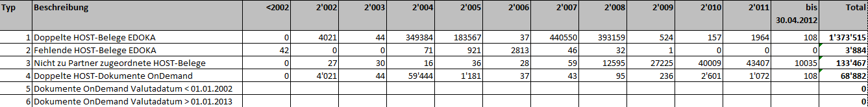

Anhang 2: Details Abgleich EDOKA-ZV / ZV-Belege
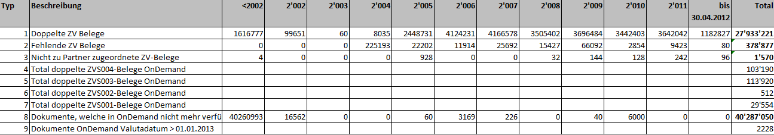

Anhang 3: Details Abgleich EDOKA-Partner
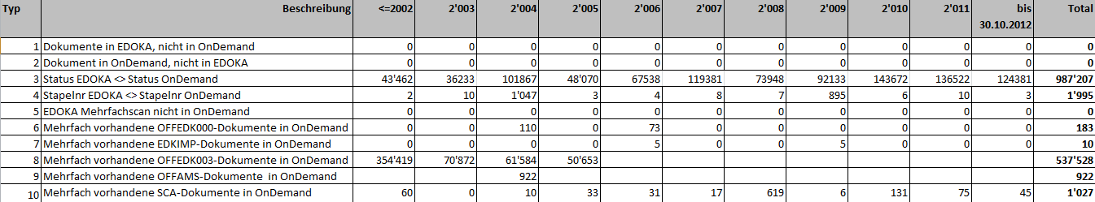

sAnhang 4: Details Abgleich EDOKA-Banklagernd
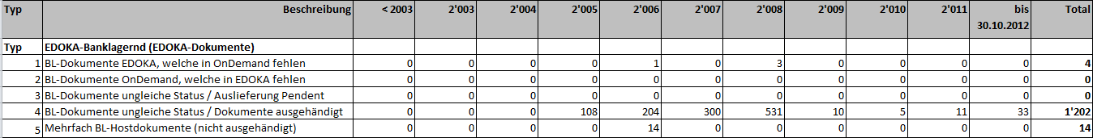

Anhang 5: Details Abgleich EDOKA-Banklagernd Kundenoutput
